关于bbc…

本文作者们
MlhlQg
MTAxUA
Z3JhcA
cnBnNg

特别鸣谢
QkJD 以及 QkJDTmV3cw

友情链接 BBC云计算官网
bby.999845.xyz

# 观前提醒
# 此bbc并非 英国广播电台 实则为一位热爱BBC的 网 络 用 户

Bbc对于014的人不算太陌生
她的黑料较多
本篇blog只介绍 BBC华为云计算截图造假事件

起因
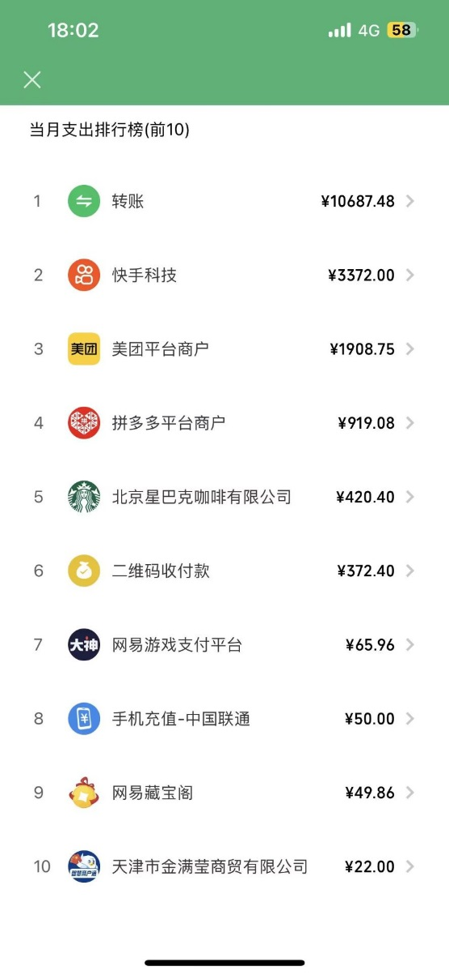
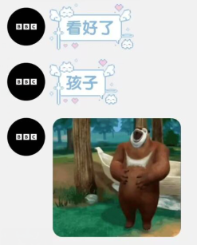
BBC发了几张转账支出截图试图炫富
并同时发出了这张144000元的华为云服务器截图
细看 发现这张截图似乎有些问题：
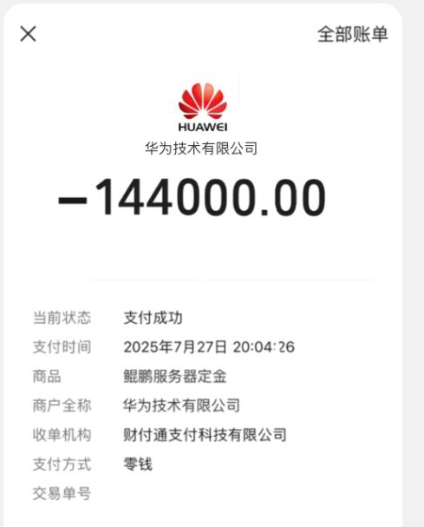
她的截图中有这么几个较为明显的问题
- 截图中有奇怪的涂抹痕迹
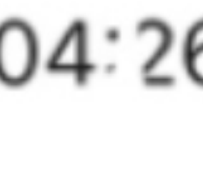
- 品牌标识右侧奇怪的覆盖痕迹
*并且bbc在随后发布的“原图”中抹去了这个痕迹
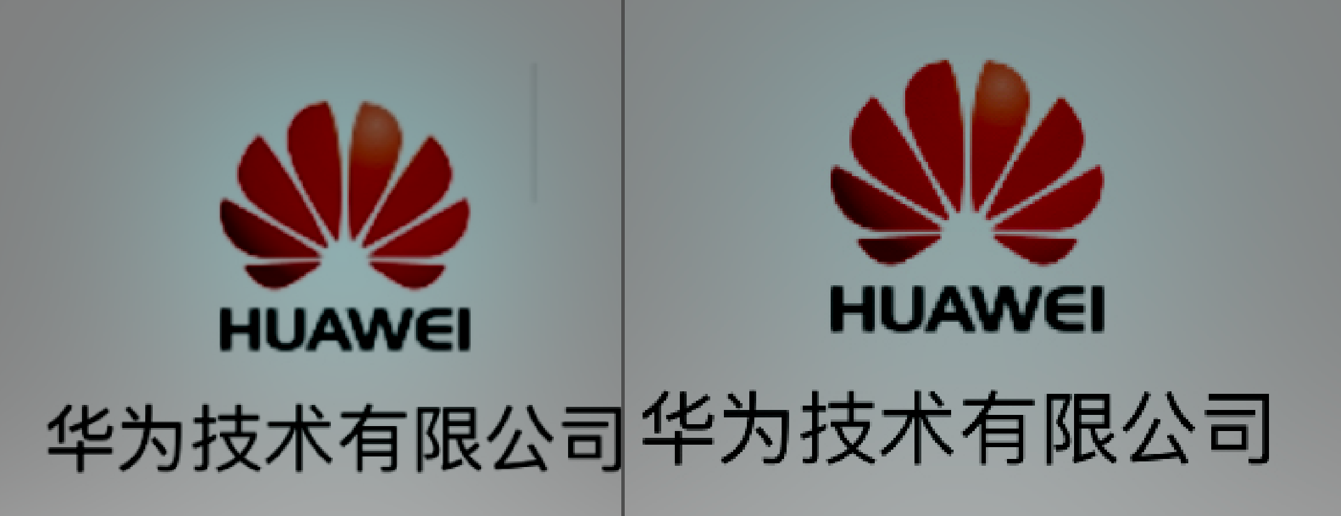

来看看BBC的反应：
一开始指出图片中微小的问题时
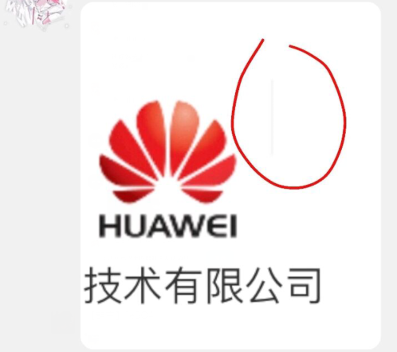
对于涂抹问题BBC将问题归咎于“手滑”
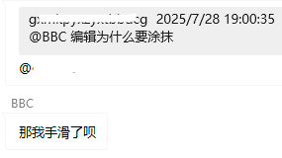

归咎于腾讯QQ发送图片时的压缩
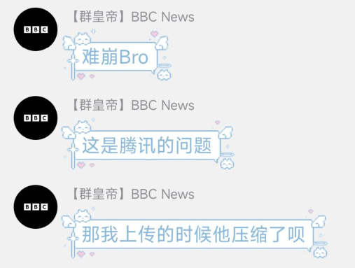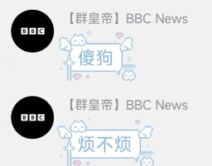

随后她发送了原图“自证清白”
这就给了我们一个鉴定的机会
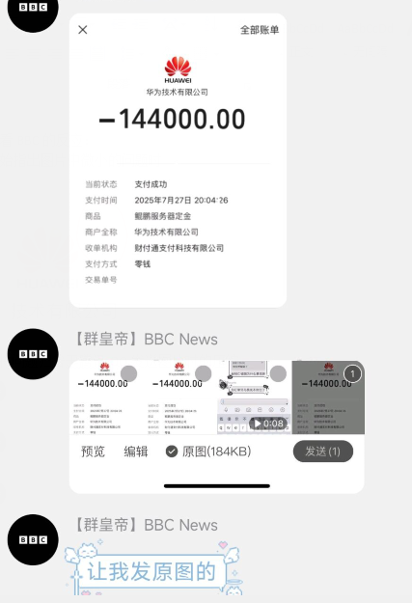
BBC拒不拿出她的微信账单 付款记录 等信息
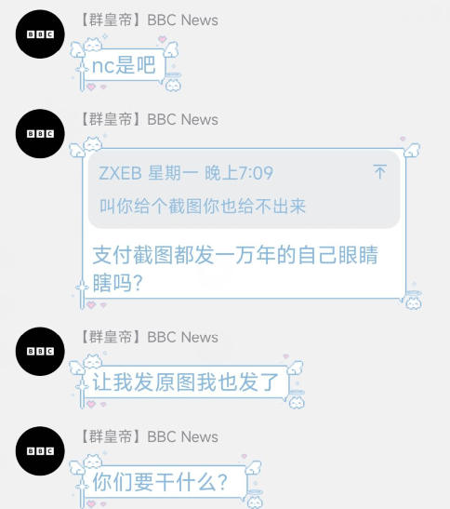
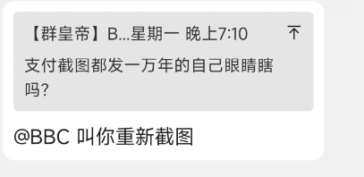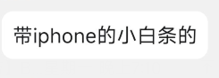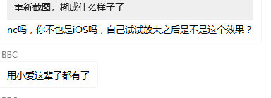
随后更是沉默不言 使用车轱辘话来绕开我们
经过我们讨论 我们决定使用Forensically 图片造假分析工具
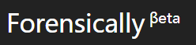
使用Forensically图片造假分析网站中的
Noise Analysis 工具
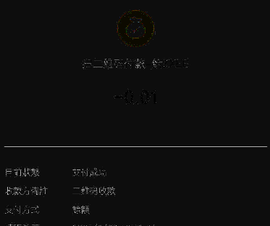
正常截图 ↑
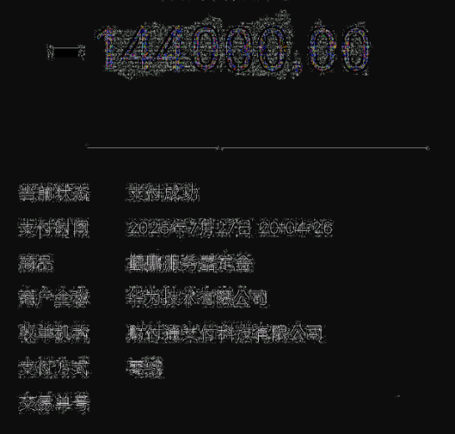
BBC的截图 ↑
不难发现 其中付款的144000金额中有明显的修图痕迹
图片噪点与正常微信账单文字不符 似乎是传播转发多次压缩所致
而金额与logo则与其他文字有明显差别
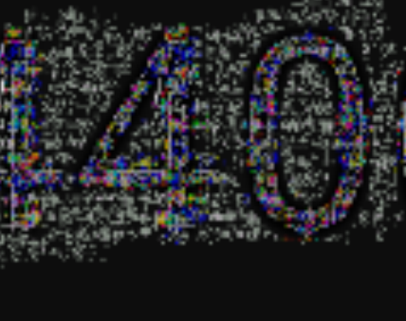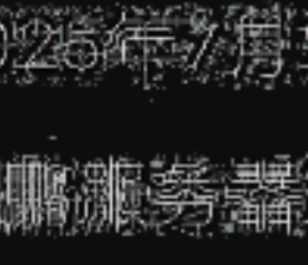

BBC被我们拆穿后无话可说
沉默一会后 答应“明天”给服务器序列号
随后退出了我们的讨论群
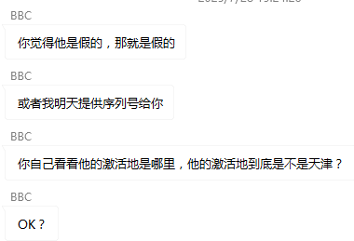
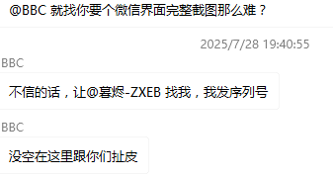

但
在第二天上午 将我们团队从所有与BBC有关的群聊踢出
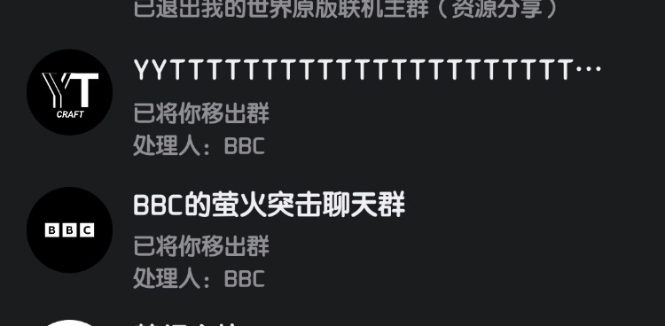
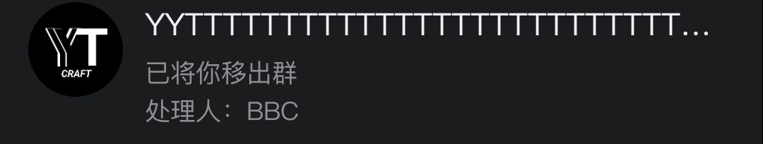
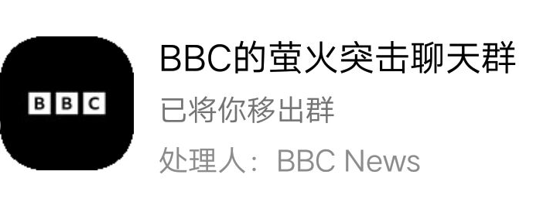
BBC
你真的要继续装下去吗

